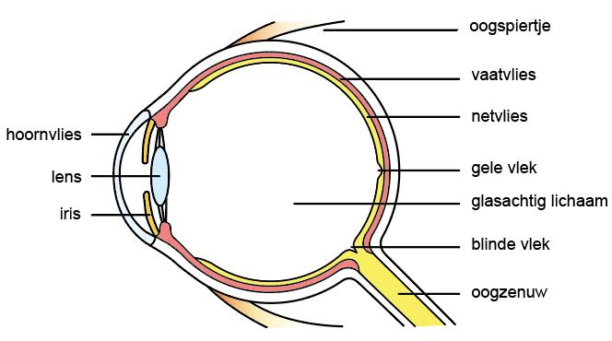**Bijziendheid**

Bolle lenzen komen op veel plekken in het dagelijks leven terug. Bijvoorbeeld in een fototoestel, een telescoop en een verrekijker. Deze objecten hebben een grote overeenkomst: Zij hebben allen een positieve lens **waardoor** je een voorwerp scherp kan zien ondanks dat het heel ver weg is.   
In het oog vind je ook zo’n lens. Figuur 1 laat een doorsnede van het oog zien.

Figuur 1: Doorsnede met onderdelen van het oog (ALC, 2019).

Als je een beeld uit de verte wilt waarnemen, komen er lichtstralen loodrecht en evenwijdig met elkaar het oog binnen. De lichtstralen gaan door de opening in de iris en door de lens. Hier worden de lichtstralen gebundeld en komen op één bepaald punt bij elkaar: Het brandpunt. Er kan pas een scherp beeld worden gevorm als het brandpunt zich op de gele vlek bevindt.   
De sterkte van de lens bepaald de afstand van de lens tot het brandpunt. De lens kan met behulp van de oogspieren worden aangepast. Het aanpassen van de sterkte van de lens wordt ook wel accommodatie genoemd. Dit zorgt ervoor dat het brandpunt zich steeds weer op de gele vlek bevindt, waardoor je steeds een scherp beeld krijgt.

De brandpuntsafstand van de geaccommodeerde lens moet steeds gelijk zijn aan de afstand tussen de lens en de gele vlek. Uit de lenzenformule kan de brandpuntsafstand worden berekend.

$$\frac{1}{f}= \frac{1}{v}+ \frac{1}{b}$$

$$f=Brandpuntsafstand$$

$$v=Voorwerpsafstand$$

$$b=Beeldafstand$$

De voorwerpsafstand v is, in het geval van een voorwerp dat ver weg is, heel groot (oneindig). Omdat $\frac{1}{∞}$ = 0, ontstaat de volgende formule:

$$\frac{1}{f}= \frac{1}{b}$$

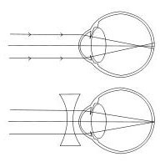Hieruit kan worden opgemaakt dat de brandpuntsafstand gelijk moet zijn aan de beeldafstand. Gezonde ogen zijn in staat om zich voor ieder ver object te accommoderen.

Het kan voorkomen dat het oog een afwijking heeft, **waardoor** een beeld uit de verte niet scherp is. Het brandpunt van de lichtstralen valt in dit geval vóór het netvlies, zoals schematisch weergegeven in Figuur 2. Deze oogafwijking wordt bijziend genoemd. Bijziendheid kan twee oorzaken hebben: Brekingsmyopie en as myopie (Wat is bijziend?, 2020). Bij brekingsmyopie is de lens te bol (positief) en kunnen de oogspieren hier niet op accommoderen. Bij as myopie is het oog te diep, en de afstand van de lens tot de gele vlek dus te lang. Bijziendheid heeft dus te maken met een te bolle lens of het aanpassingsvermogen van de oogspieren. Beide afwijkingen zorgen ervoor dat het brandpunt niet overeenkomt met de afstand tot de gele vlek.

Figuur 2: Bijziendheid schematisch weergegeven m.b.v. lichtstralen (Het bijziende (myope) oog, 2020).

Het last hebben van een oogafwijking kan worden verholpen door het dragen van een bril. De werking van een tweede lens zorgt er dan voor dat de oogafwijking kan worden gecorrigeerd.

**Wat is verziendheid?**

Wat is verziend, en wat is er met je ogen aan de hand als je verziend bent? In deze tekst wordt er uitgelegd wat verziend is, wat het met je ogen doet en wat voor oplossingen er zijn.

Wat is verziend nou eigenlijk precies? Zoals de naam al doet denken kun je bij verziendheid ver weg scherp zien, maar dichtbij juist niet. Om een voorbeeld te geven, iemand die verziend is kan makkelijk honderd meter verder op de verkeersborden lezen, maar heeft moeite met een boek lezen, dat is dan te dichtbij.

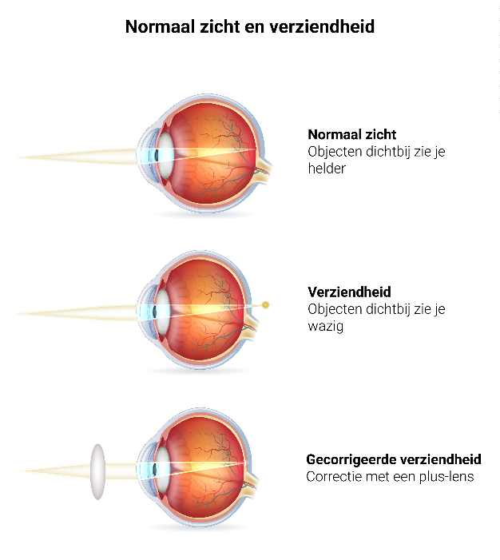Je ziet verziendheid vooral bij oudere mensen. Dit komt omdat bij verziendheid de spier die je netvlies aanspant niet meer genoeg kracht heeft. **Hierdoor** is je netvlies altijd een beetje te plat. Daardoor worden de lichtstralen niet genoeg afgebogen. **Doordat** de stralen niet genoeg afbuigen projecteert je netvlies het beeld pas achter je oog. De lichtstralen lopen dus te ver door. Je netvlies is hierin de lens van je oog. Naast je netvlies, heb je nog tweeandere soorten lenzen, een positieve of wel een bolle lens, en een negatieve lens, die word ook wel een holle lens genoemd.

Om te voorkomen dat de lichtstralen te ver doorlopen moet er dus een andere lens voor je oog geplaatst worden. Omdat je oog te bol staat is je oog een te negatieve lens. **Daardoor** heb je dus een positieve lens nodig om de fout in je ogen te corrigeren. Om te bepalen hoe sterk de lens voor je ogen moet zijn kun je de lenzenformule gebruiken. De formule gaat als volgt:

*f = brandpuntsafstand*

*v = voorwerpsafstand*

*Figuur 1:* de vorm en lichtstralen bij ogen voor normale mensen, verziende en verziende met bril. (Anoniem, 2020)

*b = beeldafstand*

$$\frac{1}{f}=\frac{1}{v}+\frac{1}{b}$$

Verziendheid is een aandoening aan je oog waardoor je ver weg wel scherp kan zien, maar dichtbij zie je wazig. Mensen die verziend zijn hebben een afwijking aan hun oog. Hun oog is dan een negatieve lens. Om dat te corrigeren heb je een positieve lens nodig.

**Schrijfopdracht**

Je hebt net twee teksten gelezen over een afwijking van het oog: Bijziend en verziend. Dit hangt samen met de onderwerpen die jullie in de voorgaande proefjes hebben behandeld (optica).  
Aan de hand van de teksten die je hebt gelezen en de proefjes die je hebt gedaan ga je zelf een tekst schrijven. Het onderwerp van je tekst gaat over de werking van een bril bij een oogafwijking.  
De tekst ga je schrijven voor leerlingen uit 3 VMBO. De tekst moet aan een aantal voorwaarde voldoen:

1. Zorg dat de tekst goed te lezen is voor leerlingen uit 3 VMBO.
2. Het onderwerp waarover je schrijft moet voor hen duidelijk zijn na het lezen van jouw tekst.
3. Het oorzakelijk verband (beschreven in opdracht 1a) moet twee keer **dikgedrukt** terugkomen.
4. Je tekst moet 300 ± 10 % woorden zijn.

Opbracht 1a: Denkstructuur

In tekst 1 zie je twee keer een denkstructuur dikgedrukt staan: **Een gevolg**. In tekst 2 zie je twee keer een denkstructuur dikgedrukt staan: **Een oorzaak.** In beide teksten staat nog een derde verband. Onderstreep deze in de tekst en beschrijf waarom dit een oorzaak en waarom dit een gevolg verband is.

______________________________________________________________________________________________________________________________________________________________________________________________________________________________________________________

Opdracht 1b: *Mindmap*

Maak de *mindmap* hieronder compleet met **minimaal 8 woorden** die je zelf toevoegt. Deze woorden moeten je helpen om de tekst te gaan schrijven over de werking van een bril bij een oogafwijking.

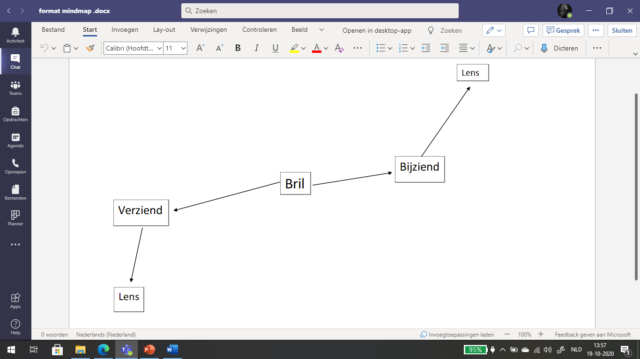

# **Bibliografie**

ALC, B. (2019, Juni 4). *2.2 Onderdelen en functies.* Opgehaald van Thema: zintuigen: https://maken.wikiwijs.nl/142848/Thema__Zintuigen#!page-5208372

Anoniem. (2020, november 2). *aandoening verziend*. Opgehaald van gezondheidsplein: https://www.gezondheidsplein.nl/aandoeningen/verziend/item39165

*Het bijziende (myope) oog*. (2020). (M. UMC+, Producent) Opgehaald van Universiteitskliniek voor Oogheelkunde: https://oogheelkunde.mumc.nl/het-bijziende-myope-oog

*Wat is bijziend?* (2020). Opgehaald van Oogfonds: https://oogfonds.nl/oogklachten/bijziend